ROTINA DO TRABALHO PEDAGÓGICO PARA SER REALIZADA EM CASA (MI C) - Profª TATIANA
> Data: 15/02 a 19/11 de 2021
Creche Municipal “Maria Silveira Mattos”
SEGUNDA-FEIRA | TERÇA-FEIRA | QUARTA-FEIRA | QUINTA-FEIRA | SEXTA-FEIRA
Elaboração do Plano de Ensino 2021 | Elaboração do Plano de Ensino 2021 | Elaboração do Plano de Ensino 2021 | **MATERNAL I C  *Hora da Música: Coloridos – Palavra Cantada  https://www.youtube.com/watch?v=x8VNNyobJRo  (O link será disponibilizado no grupo).  *Túnel com cadeiras  *Objetivo: Estimular a coordenação motora global.  *Materiais:  -Cadeiras;  -Bicho de pelúcia.  -Um lençol  *Desenvolvimento:  -Coloque as cadeiras uma atrás da outra (como se fosse formar um trenzinho),cubra com lençol e peça para criança passar embaixo rastejando com o brinquedo. A criança deve completar todo percurso com o brinquedo na mão.  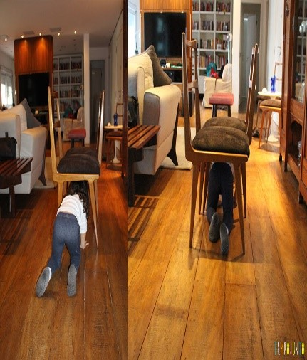 | **MATERNAL II-B  *Hora da história: A Galinha Ruiva  https://www.youtube.com/watch?v=KAZ-xMUXaoY  (O link será disponibilizado no grupo).  *A Canoa Virou  -Objetivo: Trabalhar a identidade da criança.  *Material:  -Lençol  *Desenvolvimento: Coloque a criança sentada em uma das laterais do lençol, coberta ou toalha e peça para que ela segure firme nas bordas do tecido. Fique em pé, na outra ponta, e erga o tecido para formar uma canoa, balançando de um lado para o outro, arrastando o pano suavemente, cante a música: A Canoa Virou.  EX: A canoa virou  Por deixar ela virar  Foi por causa (fale o nome da criança)  Que não soube remar  Se eu fosse um peixinho e soubesse nadar  Eu tirava (fale o nome da criança) do fundo do mar.  -Repita a atividade com outras crianças que estiverem presente.
Não esqueçam de registrar as atividades com fotos ou vídeos e mandar para a professora.

